

|  |
| --- |
| Адрес: РУз г.Ташкент м/в Белтепа 5/8 ИНН: 307 574 998 ОКЭД:95110  Банковские реквизиты р/с: 2020 8000 4052 5488 3001 в Oʻzsanoatqurilishbank Toshkent viloyat mintaqaviy filiali МФО:00490  +998 91 1324884/ +998 99 7100105 [**https://pp.gl.uz**](https://pp.gl.uz) |

OOO "PROCESS PROGRAM"

Исх. №25/1023-1 от 31.10.2023г [71 236]-DISC

ООО "PROCESS PROGRAM" предоставляет Вашему **вниманию технико-коммерческое предложение** нижеуказанных товаров:

|  |  |  |  |  |  |  |
| --- | --- | --- | --- | --- | --- | --- |
| № | Наименование  **ПРЕДЛАГАЕМАЯ МОДЕЛЬ** | Ед. изм. | Кол-во по заявке | Цена за шт без НДС, сум | Цена за сумм без НДС, сум | Время поставки |
|  |  |  |  |  |  |  |
| 1 | Toчка доступа Ubiquiti UniFi 6 AP Long Range  (U6-LR) | шт | 211 | 3 560 000 | 751 160 000 | 20-45 дней |
| 2 | Кабельный органайзер | шт | 79 | 125 400 | 9 906 600 | 20-45 дней |
| 3 | Камера IP уличная DS-2CD2643G2-IZS | шт | 264 | 1 925 000 | 508 200 000 | 20-45 дней |
| 4 | Коммутатор управляемый уровня 2  SNR-S2982G-24T-POE-E 24 порта | шт | 79 | 9 812 000 | 775 148 000 | 20-45 дней |
| 5 | Кросс оптический 19" 24 LC порта | шт | 26 | 770 000 | 20 020 000 | 20-45 дней |
| 6 | Маршрутизатор Mikrotik CCR1009-7G-1C-1S+ | шт | 1 | 9 075 000 | 9 075 000 | 20-45 дней |
| 7 | Модуль SFP 7.5dB 8502НМ 550М | шт | 55 | 374 000 | 20 570 000 | 20-45 дней |
| 8 | Модуль SFP WDM 6ДБ 3КМ 1310НМ | шт | 158 | 198 000 | 31 284 000 | 20-45 дней |
| 9 | Модуль SFP WDM 6ДБ 3КМ 1550НМ | шт | 158 | 198 000 | 31 284 000 | 20-45 дней |
| 10 | Панель заземления 19" 230А 483ММ | шт | 26 | 366 300 | 9 523 800 | 20-45 дней |
| 11 | Патчкорд LAN RJ45 cat 5e 1000ММ | шт | 2218 | 14 300 | 31 717 400 | 20-45 дней |
| 12 | Патчкорд оптический LC/UPC-LC/UPC MM 3М | шт | 317 | 37 400 | 11 855 800 | 20-45 дней |
| 13 | Патчкорд оптический LC/UPC-LC/UPC MM Duplex 3М | шт | 55 | 80 300 | 4 416 500 | 20-45 дней |
| 14 | Патч-панель 19" 1U UTP Cat 5E RJ45 24 порта | шт | 79 | 677 600 | 53 530 400 | 20-45 дней |
| 15 | Сплайс-кассета | шт | 21 | 27 500 | 577 500 | 20-45 дней |
| 16 | Шина нулевая на DIN рейку | шт | 26 | 17 600 | 457 600 | 20-45 дней |
| 17 | Шкаф телекоммуникационный 24U 600х800х1093ММ | шт | 26 | 6 655 000 | 173 030 000 | 20-45 дней |
| 18 | Крепежный набор для 19'' Pixietech (винт, гайка, шайба) Винт M6х16, квадратная гайка, шайба (100шт) | шт | 26 | 192 500 | 5 005 000 | 20-45 дней |
|  | ИТОГО: |  |  |  | 2 446 761 600 |  |

**Note:**

*Если перечисленные товары сняты с производства, могут быть предложены новые обновленные/или аналоговые модели.*

*По истечении срока действия предложения, предлагаемые цены могут быть изменены и это коммерческое предложение, будет предлагаться с новыми последними обновленными ценами*

*If items listed are discontinued, new updated/or analog models may be offered.*

*After the expiration of the offer, the prices offered are subject to change and this quotation will be offered with new latest updated prices*



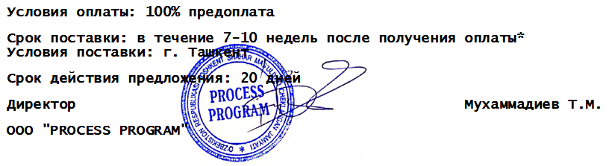

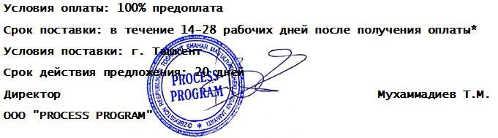

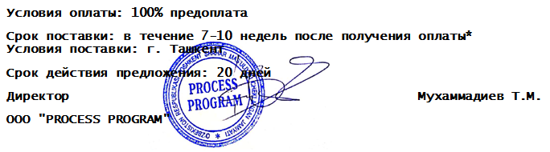

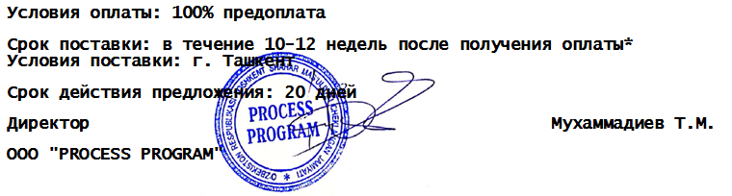





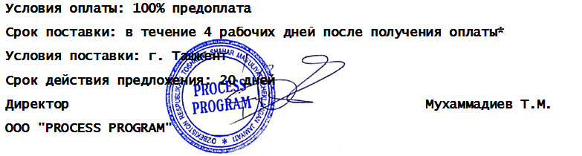





















**Условия оплаты: 100% предоплата**

**Срок поставки: в течение 4-8 недель после получения оплаты\***

**Условия поставки: г. Ташкент**

**Срок действия предложения: 30 дней**

**Директор О.К.Гузаров**







* MAY BE DELAYED due to Chinese New Year (Feb 1-20)





**Условия оплаты:** 100% предоплата

**Срок поставки:** срок доставки каждого товара указан отдельно*

**Условия поставки:** г. Ташкент

**Срок действия предложения:** 20 дней

**Директор** Мухаммадиев Т.М.

**OOO "PROCESS PROGRAM"**

**Условия оплаты: 100% предоплата**

**Срок поставки: в течение 2 рабочих дней после получения оплаты\***

**Условия поставки: г. Ташкент**

**Срок действия предложения: 20 дней**

**Директор Мухаммадиев Т.М.**

**OOO "PROCESS PROGRAM"**

**Условия оплаты: 100% предоплата**

**Срок поставки: в течение 3-6 недель после получения оплаты\***

**Условия поставки: г. Ташкент**

**Срок действия предложения: 30 дней**

**Директор О.К.Гузаров**

**OOO "PROCESS PROGRAM"**